# Traslazioni. Verifica

1. Il triangolo ABC ha per vertici i punti A(3, 0), B(5, 0) e C(7, 4). Ottieni il triangolo A’B’C’ con la traslazione di equazioni: $$\left\{\begin{aligned}x^{'}=x-2 \\ y^{'}=y+1\end{aligned}\right.$$

Risolvi i seguenti quesiti:

1. Scrivi qui sotto le coordinate dei vertici del triangolo A’B’C’.
2. Disegna nella figura qui sotto i triangoli ABC e A’B’C’.

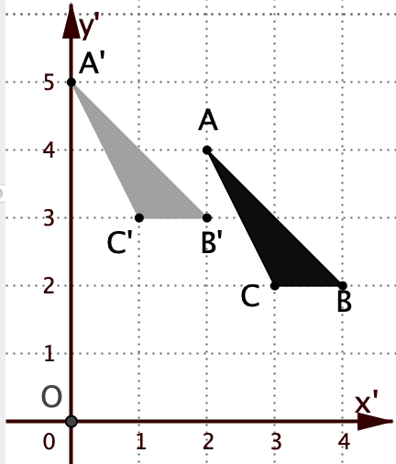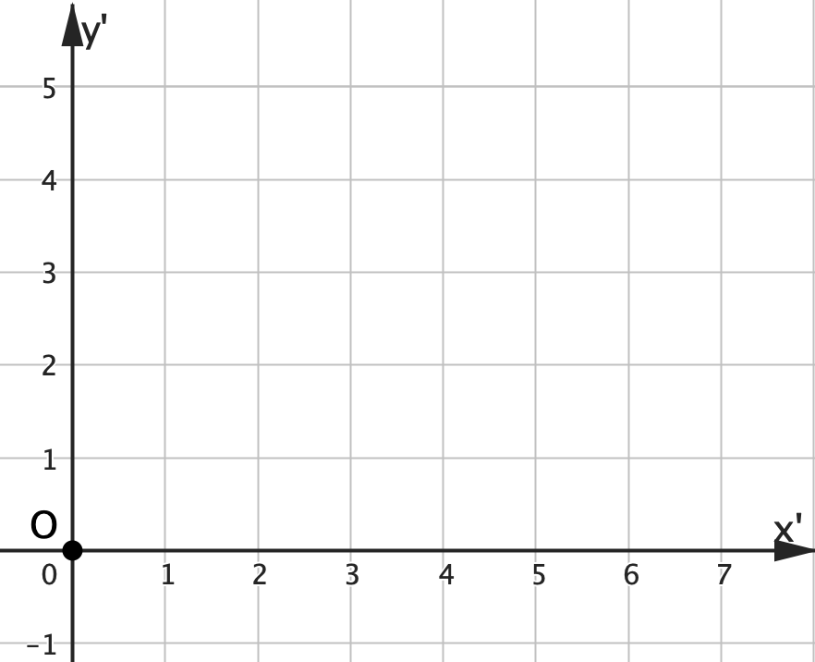

1. Una traslazione ha trasformato il triangolo ABC nel triangolo A’B’C’ della figura a fianco. Scegli qui sotto le equazioni della traslazione.

$a. \left\{\begin{aligned}x^{'}=x+2 \\ y^{'}=y-1 \end{aligned}\right.$**b*. $\left\{\begin{aligned}x^{'}=x-2 \\ y^{'}=y-1\end{aligned}\right.$***

**c. $\left\{\begin{aligned}x^{'}=x-2 \\ y^{'}=y+1\end{aligned}\right.$****d*. $\left\{\begin{aligned}x^{'}=x+2 \\ y^{'}=y+1\end{aligned}\right.$***

1. La retta ***r*** ha equazione *y* = 3*x*. Ottengo la retta ***r’*** con la traslazione ***T*** di equazioni:

$$\left\{\begin{aligned}x^{'}=x-2 \\ y^{'}=y+1\end{aligned}\right.$$

Risolvi i seguenti quesiti:

1. Scegli l’equazione della retta ***r’*** fra le equazioni scritte qui sotto:

**a.** *y’* – 1 = 3(*x’*– 2) **b.** *y’* + 1 = 3(*x’*– 2) **c.** *y’* + 1 = 3(*x’*+ 2) **d.** *y’* – 1 = 3(*x’*+ 2)

1. Scegli qui sotto le equazioni della trasformazione inversa della traslazione **T.**

$a.\left\{\begin{aligned}x^{'}=x+2 \\ y^{'}=y-1\end{aligned}\right.$ $b.\left\{\begin{aligned}x=x'+2 \\ y=y'-1\end{aligned}\right.$ $c.\left\{\begin{aligned}x=x'+2 \\ y=y^{'}+1\end{aligned}\right.$ $d.\left\{\begin{aligned}x=x^{'}-2 \\ y=y'-1\end{aligned}\right.$